U12

1. ჩილეს ქალაქ მონტე ვერდეს ტერიტორიაზე არსებული დასახლება საუკუნეების წინ ცუნამის შედეგად დაიფარა ტალახის დიდი ფენით, რამაც ადამიანთა და ცხოველთა ნამარხები კარგად შეინახა. ამ ფაქტის გამო, მონტე ვერდეს უწოდებენ “ტალახის იქსს”. იქსი მდებარეობს ნეაპოლის მუნიციპალიტეტში. დაასახელეთ იქსი.

პასუხი: პომპეი
კომენტარი: ისევე, როგორც მონტე ვერდეში, ამ ქალაქშიც კარგად იყო ნამარხები შენახული, თუმცა არა ტალახის, არამედ ვულკან ვეზუვიდან ამოფრქვეული ლავის ფენის ქვეშ. ჩილეს ქალაქ მონტე ვერდეს უწოდებენ “ტალახის პომპეის”. სწორი პასუხია პომპეი.

2. დარიგებულ მასალაზე ხედავთ ხოჭოს სახეობას, რომელსაც ჰქვია იქსი. მარველის სამყაროში იქსის ნამდვილი სახელია ალექსეი სიცევიჩი და გამოირჩევა ზეადამიანური ფიზიკური ძალით, გამძლეობით და განსაკუთრებულად მყარი შუბლის ძვლით. დაწერეთ იქსი ერთი სიტყვით.

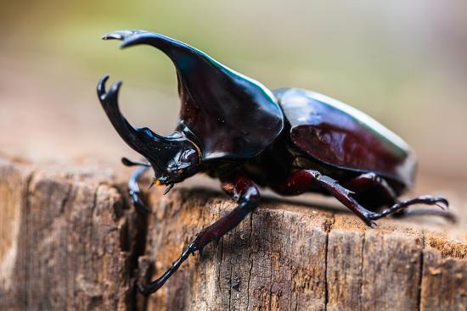

პასუხი: მარტორქა
კომენტარი: ალექსეი სიცევიჩი გახლავთ ყველასთვის საყვარელი ადამიანი ობობის ერთ-ერთი დაუძინებელი მტერი. ის გამოირჩევა ზეადამიანური ფიზიკური ძალით, გამძლეობითა და მყარი შუბლის ძვლით, მისი სახელია რაინო, ანუ მარტორქა. მასალაზე გამოსახულ ხოჭოსაც მარტორქა ჰქვია. სწორი პასუხია მარტორქა.

3. ფეხბურთის და რაგბის სამყაროში არსებობს იდიომა “ადრეული აბაზანის მიღება”, რომელსაც ამბობენ მოთამაშეზე, რომელიც მიიღებს… რას?

პასუხი: წითელი ბარათი
კომენტარი: “ადრეული აბაზანის მიღება” - ამ იდიომას ამბობენ მოთამაშეზე, რომელიც სხვებზე ადრე ტოვებს მოედანს და სხვებზე ადრე შედის გასახდელში, რადგან მან მიიღო წითელი ბარათი. სწორი პასუხია წითელი ბარათი.

4. ერთი ქართული ბიოგრაფიული ფილმში მოთხრობილია საქართველოში მაგარი სასმელების უმსხვილესი მწარმოებელი კომპანიის შექმნისა და განვითარების ისტორია. ფილმის ერთი ნაწილი დასათაურებულია, როგორც "ჩარლი და შოკოლადის ქარხანა". არ გეკითხებით, თუ რა სიტყვა შევცვალეთ სიტყვით “შოკოლადი”. დაწერეთ, თუ რა სახელი შევცვალეთ სახელით “ჩარლი”.

პასუხი: დავითი
კომენტარი: ფილმში მოთხრობილია საქართველოში უმსხვილესი მაგარი სასმელების მწარმოებელი კომპანიის, სარაჯიშვილის დაარსებისა და განვითარების ისტორია. პირობაში შოკოლადით შეცვლილი არის კონიაკი, ჩარლით კი დავითი. სწორი პასუხია დავითი.

5. უილიამ გიბსონის რომანში “ნეირომანსერი” მთავარ პერსონაჟს, ჰენრი ქეისს ოპერაციისას არტერიებში ჩაუყენებენ ამპულებს, რომლებიც, თუ არ განეიტრალდა, გარკვეული დროის შემდეგ დადნება და მის ორგანიზმს დიდ ზიანს მიაყენებს. სხვა სიტყვებით რომ ვთქვათ, ქეისს ბუნებრივი იქსი დაუყენეს. იქსი ხშირ შემთხვევაში დამონტაჟებული აქვს ასაფეთქებელ მოწყობილობებსაც. დაასახელეთ იქსი ერთი ინგლისური წარმომავლობის სიტყვით.

პასუხი: ტაიმერი
კომენტარი: ასაფეთქებელი მოწყობილობის ჩართვიდან მის მფლობელს გარკვეული დრო სჭირდება, რათა გაეცალოს იქაურობას. ჰენრი ქეისს იმდენი დრო დაუნიშნეს, რამდენიც მისიის შესასრულებლად სჭირდებოდა. სხვა სიტყვებით რომ ვთქვათ, მას დაუყენეს ბუნებრივი ტაიმერი. სწორი პასუხია ტაიმერი.

6. 1947 წლის ერთ დღეს ჰარვარდის უნუივერსიტეტის ინჟინრებმა შენიშნეს, რომ მათი კომპიუტერის ერთ-ერთ გადამრთველში გაჭედილი იყო ჩრჩილი, რაც კომპიუტერს გამართულად ფუნქციონირებაში უშლიდა ხელს. სწორედ ამ შემთხვევიდან მომდინარეობს ეს მოკლე ინგლისურენოვანი ტერმინი, რომლის ქართული შესატყვისიც დღეს უკვე ვახსენეთ. დაასახელეთ ეს ტერმინი.

პასუხი: ბაგი / Bug
კომენტარი: 1947 წელს ჰარვარდის უნივერსიტეტის ინჟინრებს კომპიუტერს გამართულად მუშაობაში ხელი შეუშალა შიგნით გაჭედილმა ჩრჩილმა. ამ დღიდან მოყოლებული ნებისმიერ პატარა პროგრამულ გაუმართავობას უწოდებენ ბაგს. ბაგ ინგლისურად ხოჭოს ნიშნავს. სწორი პასუხია ბაგი.
7. ანიმაციური სერიალის “გრევითი ფოლსის” პერსონაჟებს ისე უყვართ ჰელოუინი, რომ მას ზაფხულშიც აღნიშნავენ. ყველაფერი იდენტურია, გარდა სანათებისა, რომლებსაც ისინი იქსისგან ამზადებენ. მულტფილმი სახელად იქსი არის მოკლე ამბავი მშრომელ და ზარმაც ადამიანზე. დაასახელეთ იქსი ერთი სიტყვით.

პასუხი: საზამთრო (შეგიძლიათ, მუსიკა ჩართოთ პასუხად :))
კომენტარი: ზაფხულის ჰელოუნი სტანდარტული ჰელოუინის იდენტურია. განსხვავება მხოლოდ ერთია - ზაფხულში გოგრები ჯერ მკვახეა და სანათებს საზამთროსგან აკეთებენ. ქართული მულტფილმი “საზამთრო” არის პატარა ამბავი მშრომელ და ზარმაც ადამიანზე. სწორი პასუხია საზამთრო.

8. მარდუკი იყო ძველ მესოპოტამიაში გავრცელებული რელიგიის მთავარი ღვთაება. ზოგიერთი მკვლევარი ვარაუდობს, რომ სწორედ მარდუკის ტაძარი, რომელიც თავის დროს თავის რეგიონში ყველაზე მაღალი ნაგებობა იყო, არის ნახსენები ბიბლიაში იქსის სახით. იქსი ასევე დახატული აქვს პიტერ ბრეიგელ უფროსს. დაასახელეთ იქსი ორი სიტყვით.

პასუხი: ბაბილონის გოდოლი
კომენტარი: მარდუკი ბაბილონის სამეფოს მთავარი და ქალაქ ბაბილონის მფარველი ღვთაება. ამიტომაც გასაკვირი არ უნდა იყოს, რომ მისი სახელობის ტაძარი რეგიონში ყველაზე მაღალი ნაგებობა იყო. მკვლევარები ვარაუდობენ, რომ სწორედ მარდუკის ტაძარი არის ბიბლიაში ნახსენები ლეგენდარული ბაბილონის გოდოლი. სწორი პასუხია ბაბილონის გოდოლი.

9. ანიმაციური სერიალის “თავგადასავლების დროა”-ს ერთ ეპიზოდში მთავარ გმირს, ფინ მერტენსს, უწევს პერსონაჟ სიკვდილის წინააღმდეგ მუსიკალურ ბრძოლაში მონაწილეობა. სიმბოლურია, რომ სიკვდილი სწორედ ამ ქვეჟანრის კომპოზიციას ასრულებს. ვიკიპედიის სტატიის თანახმად, ამ ქვეჟანრს ახასიათებს გიტარების მძიმე დისთორშენი, ძლიერი გროულინგი და დრამების ბლასტ ბითი. ორი სიტყვით დაასახელეთ, თუ რომელ ქვეჟანრზეა საუბარი.

პასუხი: დეზ მეტალი / Death Metal (მხოლოდ მეტალი არ ითვლება)
არჩათვლა: მეტალი, თრეშ მეტალი, ბლექ მეტალი, ნებისმიერი სხვა მეტალი
კომენტარი: ეს ქვეჟანრი განვითარდა მეოცე საუკუნის 80-იანი წლებიდა. მას ახასიათებს გიტარების მძიმე დისთორშენი, ძლიერი გროულინგი და დრამების ბლასტ ბითი. სიმბოლურია, რომ პერსონაჟი სიკვდილი ასრულებს დეზ მეტალის ქვეჟანრის კომპოზიციას. სწორი პასუხია დეზ მეტალი.

10. ნივთიერება ტრინიტრორულენი ფართოდ გამოიყენება პიროტექნიკაში და ჩვენთვის უფრო ცნობილია ამ შემოკლებული სახელით. ეს სახელი ჰქვია ასევე ერთი ავსტრალიური როკ-ჯგუფის სიმღერას. დაასახელეთ ეს როკ-ჯგუფი.
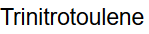
პასუხი: ეისი-დისი / AC/DC
კომენტარი: ქიმიური ნივთიერებების კომპოზიტურ სახელებს ხშირად აკრონიმებად ამოკლებენ ხოლმე. ტრი-ნიტრო-ტულენის ამგვარი შემოკლებული ვარიანტია TNT. TNT გახლავთ AC/DC-ის ერთ-ერთი ყველაზე ცნობილი სიმღერა. სწორი პასუხია ეისი-დისი.

11. კომედიურ პაროდიულ სერიალში “შავი იქსი”-ის კულმინაციურ ეპიზოდში მთავარ პერსონაჟს დაიჭერენ. პოლიციის მანქანაში ჩატენვამდე კი ის მეგობრებს უყვირის, რომ არ ინერვიულონ, რადგან სამ დღეში დაბრუნდება. ისტორიული ფაქტების გათვალისწინებით მკვლევარებმა დაასკვნეს, რომ იქსი ძველი წელთაღრიცხვით 4 წელს უნდა დაბადებულიყო, რაც თავის მხრივ პარადოქსია. დაასახელეთ იქსი.

პასუხი: იესო
კომენტარი: ისტორიული გათვლებით ეს პიროვნება ძველი წელთაღიცხვით 4 წელს უნდა დაბადებულიყო, რაც პარადოქსულია. მთავარი პერსონაჟის დაჭერის და სამ დღეში გამოშვების სცენა ალუზიაა იესოს ჯვარცმასა და შემდგომ აღდგომაზე. სწორი პასუხია იესო.

12. უილიამ გიბსონის რომანში “ნეირომანსერი”, მოქმედებს პოლიციის დანაყოფი, რომელიც ყველა რობოტისა თუ კიბორგის ინტელექტს აკონტროლებს, რათა ისინი ზედმეტად ჭკვიანები არ გახდნენ და საფრთხე არ შეუქმნან კაცობრიობას. ეს დანაყოფი არის ამ ინგლისელი მათემატიკოსის სახელობის. დაასახელეთ, თუ რომელ მეცნიერზეა საუბარი, თუ გეტყვით, რომ ის არ ყოფილა თურინგიის მიწიდან.

პასუხი: ალან ტურინგი
კომენტარი: ტესტი, რომელიც აფასებს, შეუძლია, თუ არა კომპიუტერს ადამიანისავით აზროვნება, შექმნა სწორედ ამ მეცნიერმა. მიუხედავად მისი გვარის მსგავსებისა, ის ნამდვილად არ ყოფილა თურინგიის მიწიდან. სწორი პასუხია ალან ტურინგი.

13. “ყვითელი ფოთლების დრო შეარჩია მისმა სულმა და სხვა მელოდიაში გადაინაცვლა”. დაწერეთ, თუ ვის გარდაცვალებას გამოეხმაურა მწერალი გიორგი კეკელიძე ზემოაღნიშნული სიტყვებით.

პასუხი: გია ყანჩელი
კომენტარი: ამა წლის 2 ოქტომბერს გარდაიცვალა ყველა დროის ერთ-ერთი ყველაზე ცნობილი და გავლენიანი ქართველი კომპოზიტორი - გია ყანჩელი. მელოდია და ყვითელი ფოთლები დამატებითი მინიშნებები გახლდათ. სწორი პასუხია გია ყანჩელი.

14. ერთ პაროდიულად გახმოვანებულ ვიდეოში კეიტ უინსლეტი ლეონარდო დიკაპრიოს სწორედ ამ კერძის საჭმელად წაყვანას სთხოვს. გავრცელებული აზრით, ამ კერძის განვითარებასა და დახვეწაში უდიდესი წვლილი მიუძღვის შეფ გია აგირბას. ორი სიტყვით დაასახელეთ აღნიშნული კერძი.

პასუხი: აჭარული ხაჭაპური
კომენტარი: კეიტ უინსლეტისა და ლეონარდო დიკაპრიოს ცნობილი დუეტი გვხვდება ერთ-ერთ ყველაზე დრამატულ ფილმში სახელად “ტიტანიკი”. გავრცელებული ვერსიით, 1987 წელს სწორედ გია აგირბამ პირველად გამოაცალა ცომი აჭარულ ხაჭაპურს და ასე შეიქმნა ცნობილი ბრენდი. ტიტანიკი დამატებითი მინიშნება იყო აჭარულ ხაჭაპურზე. სწორი პასუხია აჭარული ხაჭაპური.

15. დარიგებული ფოტოს სოციალურ ქსელში კომენტირებისას ერთმა ინტერნეტ-მომხმარებელმა ხატოვნად აღნიშნა, რომ თომას მიულერმა ნიკოლას ტალიაფიკოს იქსი გამოუსახა. ვინაიდან ბაიერნი და აიაქსი ერთმანეთს უეფას ჩემპიონთა ლიგის ფარგლებში ხვდებოდნენ, ამ მატჩის ყურებისას ტელევიზორის ეკრანზე იქსს ვერ ნახავდით. დაასახელეთ იქსი ორი არაქართული სიტყვის გამოყენებით.

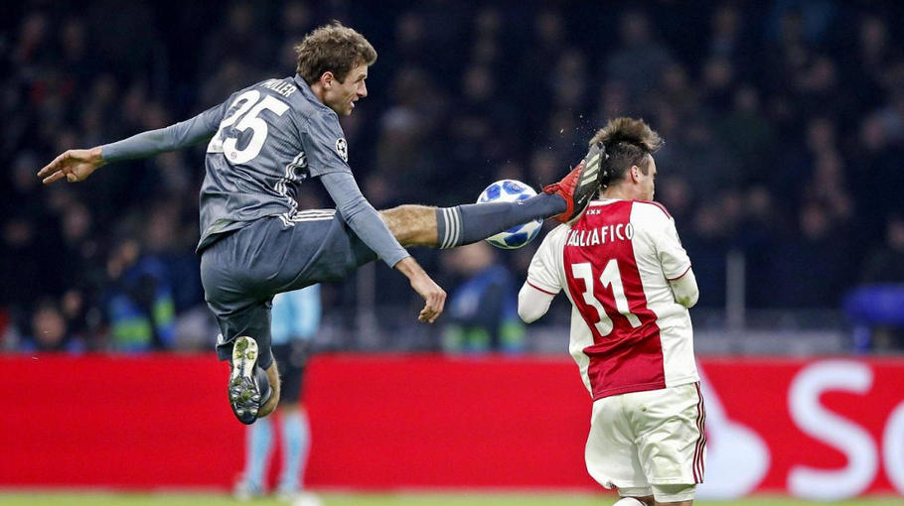

პასუხი: ბუნდესლიგის ლოგო
კომენტარი: თომას მიულერის პოზა ერთმა ინტერნეტ-მომხმარებელმა სწორედ ამას მიამსგავსა. ეს შეხვედრა უეფას ჩემპიონთა ლიგის ფარგლებში ტარდებოდა, ამიტომაც მატჩის ყურებისას ტელევიზორის ეკრანზე ვერ ნახავდით ბუნდესლიგის ლოგოს. სწორი პასუხია ბუნდესლიგის ლოგო.

